Министерство образования Республики Беларусь

БЕЛОРУССКИЙ ГОСУДАРСТВЕННЫЙ УНИВЕРСИТЕТ

Факультет прикладной математики и информатики

Снежко Лев Владимирович

Основы диагностики сети консольными средствами ОС Windows

Отчет по лабораторной работе № 2,
( “Компьютерные сети”)
студента 3-го курса 3-й группы

Преподаватель
Рябый В.В.

2025

Вариант _26____
ФИО_______Снежко Лев Владимирович___________________________________________________
3 курс, группа №_3__

Получение справочной информации по командам
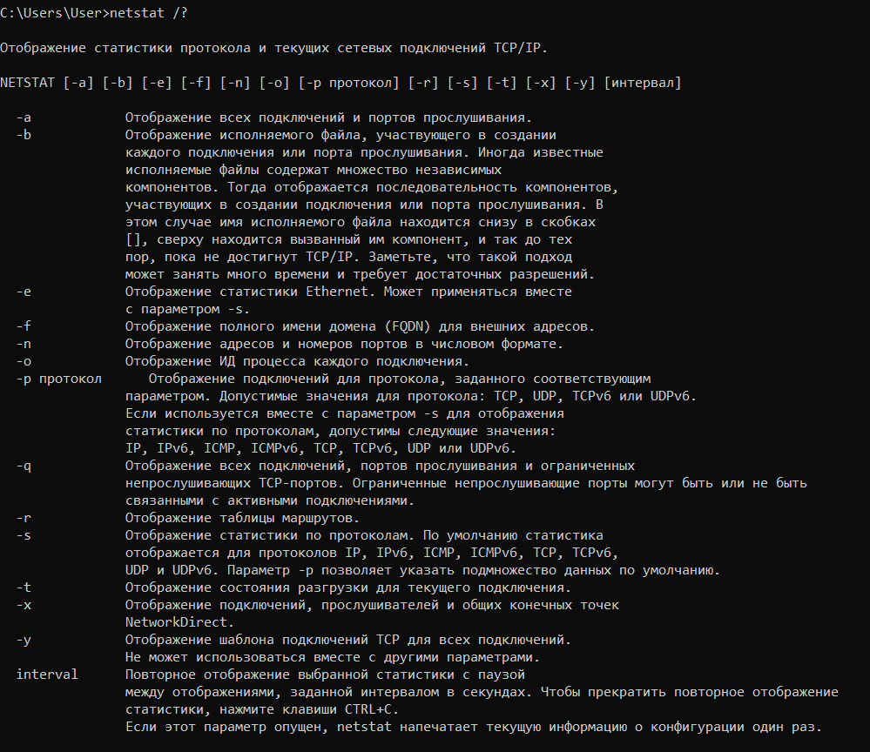
Задание 1. Изучение утилиты hostname.
Результат выполнения утилиты: DESKTOP-MNGQN6P

Задание 2. Изучение утилиты ipconfig
IP-адрес | 192.168.100.188
Маска подсети | 255.255.255.0
Основной шлюз | 192.168.100.1
Используется ли DHCP (адрес DHCP-сервера) | 192.168.100.1
Описание адаптера | Адаптер беспроводной локальной сети
Физический адрес сетевого адаптера | A0-B3-39-DE-38-B1
Адрес DNS-сервера | 93.85.251.4
Адрес WINS-сервера | Выкл
Задание 3. Тестирование связи с помощью утилиты ping.

Адрес | TTL | Время отклика
10.150.1.5 | Превышен интервал ожидания для запроса.
10.150.1.1 | Превышен интервал ожидания для запроса.
10.0.0.20 | Превышен интервал ожидания для запроса.
10.150.6.29 | Превышен интервал ожидания для запроса.
10.150.3.30 | Превышен интервал ожидания для запроса.
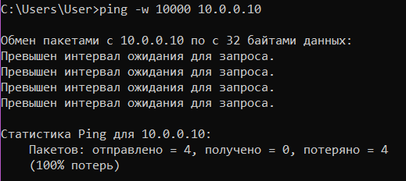
Задайте различную длину посылаемых пакетов
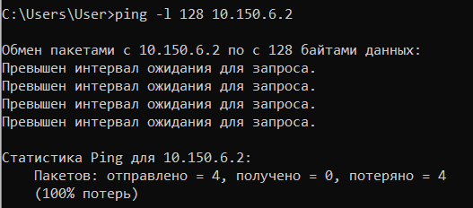
Определите DNS-имя любого соседнего компьютера по его IP-адресу.
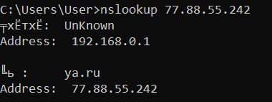
Проверьте доступность сайта поисковой системы Yandex через два ресурса ya.ru и yandex.ru , а также узнайте их IP-адреса.
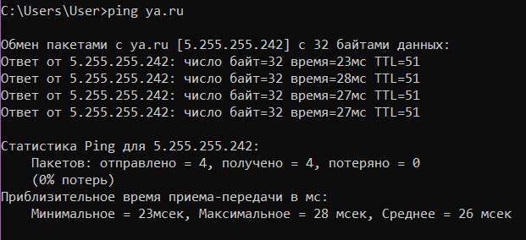
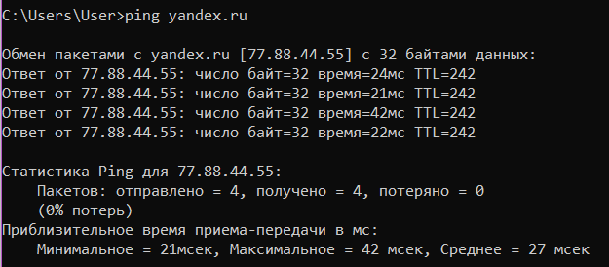
Пропингуйте сетевой интерфейс локального компьютера.
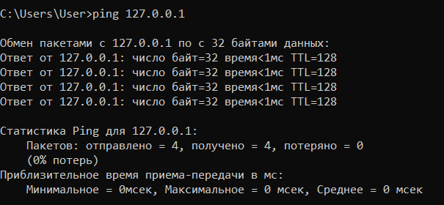
Отправьте на адрес согласно вашему варианту n сообщений (n- номер варианта) с эхо-запросом, каждое из которых имеет поле данных из 1000 байт.
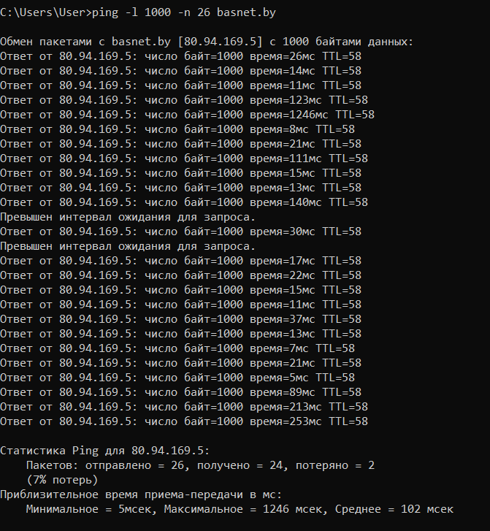
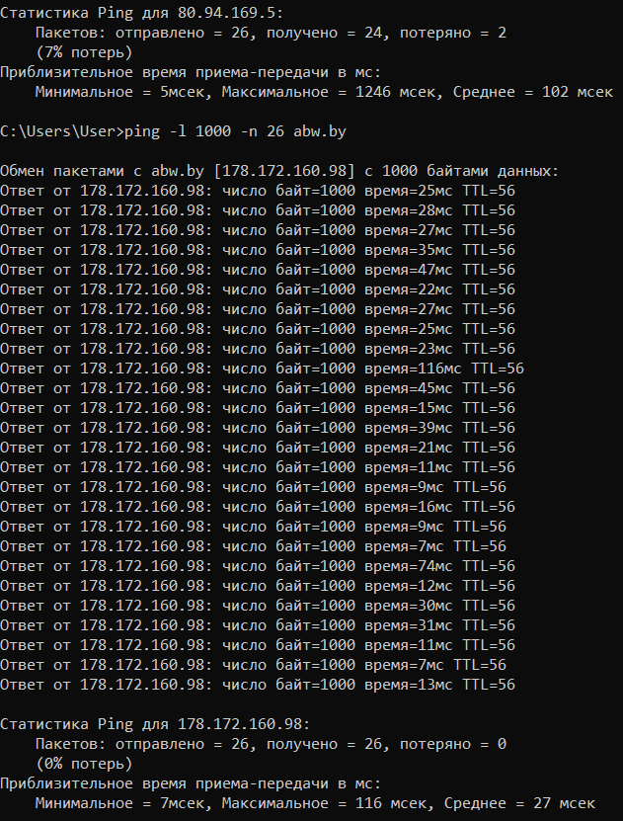
Задание 4. Определение пути IP-пакета
Определите список маршрутизаторов на пути следования пакетов от локального компьютера до адресов согласно вашему варианту без преобразования IP-адресов в имена DNS. (Выпишите команду с помощью которой это можно выполнить.)
tracert –d <url>.

С помощью команды tracert проверьте, через какие промежуточные узлы идет сигнал. Выпишите первые три и последние два промежуточных узла на каждый из ваших вариантов заданий.
abw.by
1 7 ms 4 ms 4 ms 192.168.0.1
2 * * * Превышен интервал ожидания для запроса.
3 * * * Превышен интервал ожидания для запроса.

7 24 ms 6 ms 8 ms 178.124.134.57
8 5 ms 3 ms 5 ms 178.172.160.98

basnet.by

1 37 ms 44 ms 10 ms 192.168.0.1
2 * * * Превышен интервал ожидания для запроса.
3 * * * Превышен интервал ожидания для запроса.

7 425 ms 1404 ms 837 ms 80.94.160.98
8 1208 ms 164 ms 229 ms 80.94.169.5
Можно ли утилитой tracert задать максимальное число ретрансляций, если можно, то выпишите как.
tracert –h <количество_ретрансляций> <url >
Задание 5. Просмотр ARP-кэша
- С помощью утилиты arp просмотрите и выпишите ARP-таблицу локального компьютера (несколько записей).
Прокомментируйте какая информация хранится в ARP- таблице.
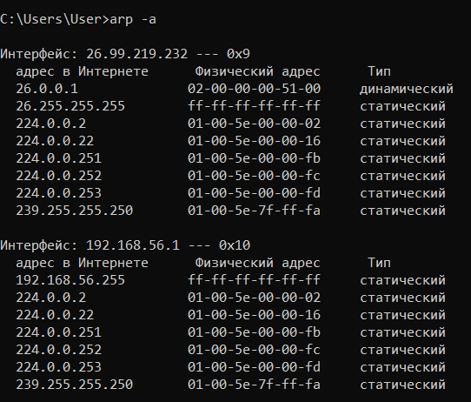

В каждой строке указывается соответствие IP адреса MAC адресу, также указывается тип записей (статическая или динамическая).

Задание 6. Утилита netstat
- Получите список активных TCP-соединений локального компьютера. (Выпишите команду с помощью которой это можно выполнить.)
netstat
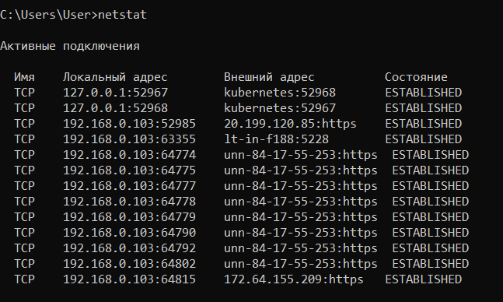

- Получите список активных TCP-соединений локального компьютера без преобразования IP-адресов в символьные имена DNS. (Выпишите команду с помощью которой это можно выполнить.)
netstat -n
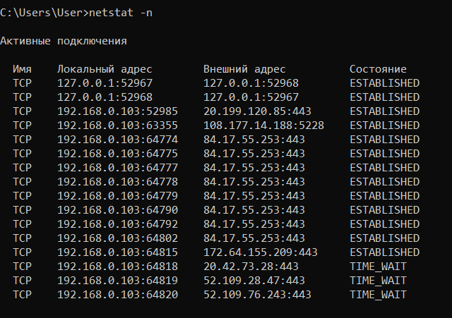
- Какой результат выдаст утилита netstat с параметрами -a -s -r (три параметра одновременно)? Поясните полученный результат.

-a Отображение всех подключений и портов прослушивания.
-r Отображение таблицы маршрутов.
-s Отображение статистики по протоколам. По умолчанию статистика
отображается для протоколов IP, IPv6, ICMP, ICMPv6, TCP, TCPv6,
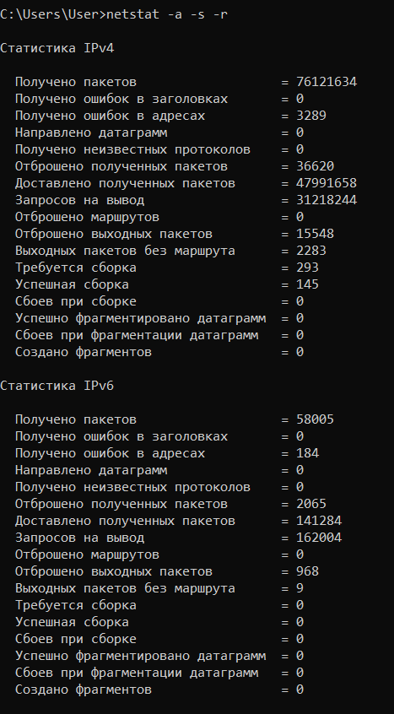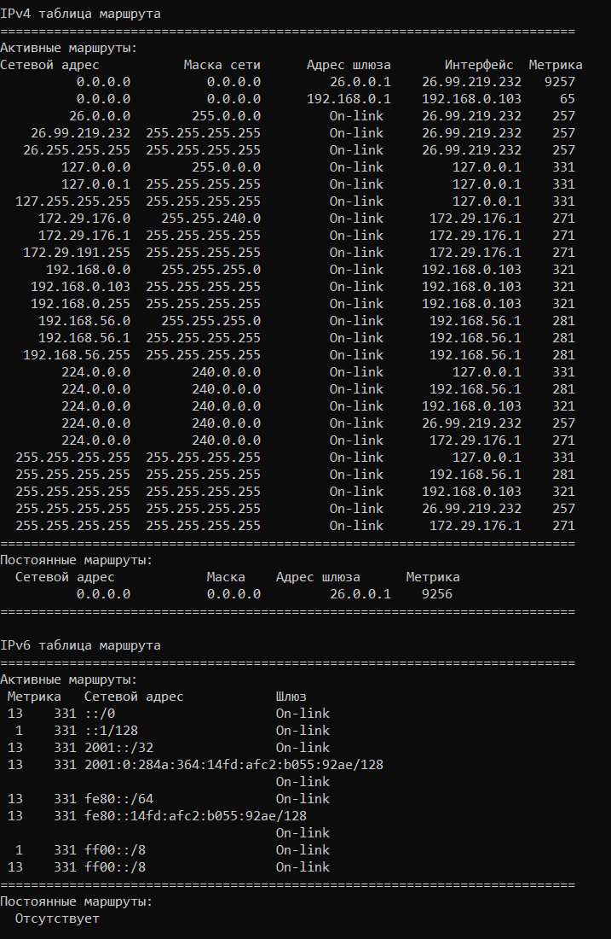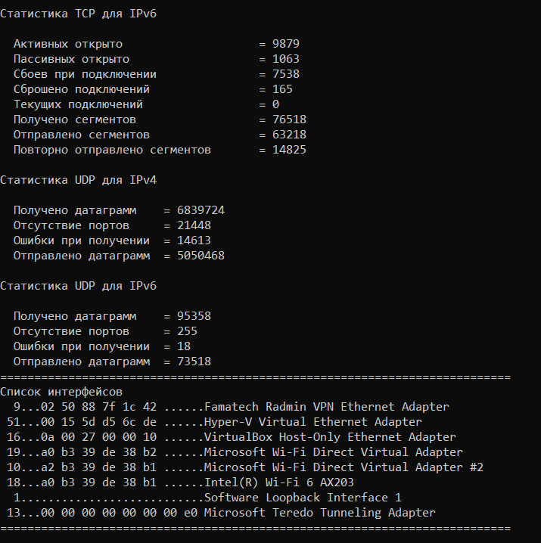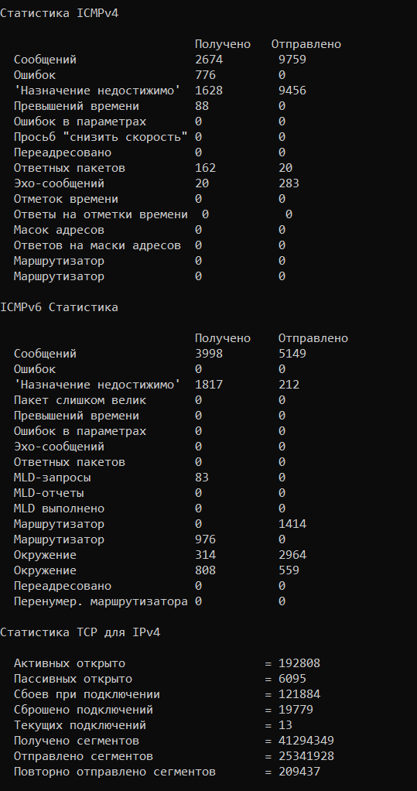

Задание 7. Таблица маршрутизации локального компьютера
Получите таблицу маршрутизации локального компьютера. Как это можно сделать.
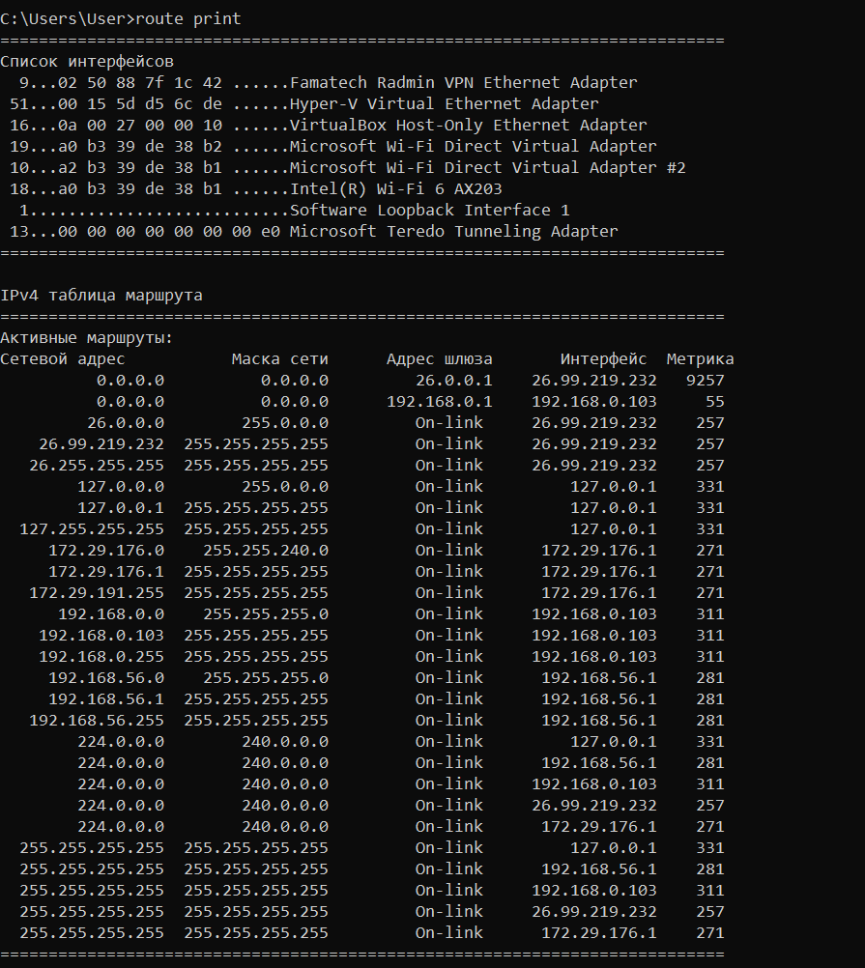

Задание 8. Легенда. Ваш сосед пожаловался вам, что непонятно что творится с сетью на его компьютере и попросил помочь. Вы согласились. Ваши действия. Приложить скриншоты и прокомментировать свои действия.
- Пинг локального сетевого интерфейса 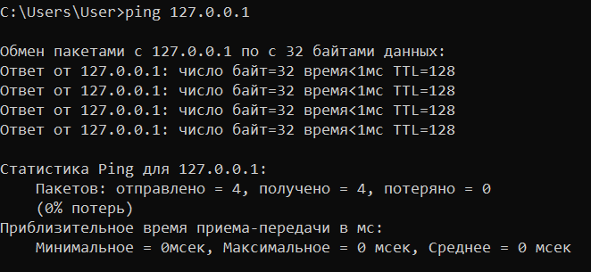
- Пинг любого внешнего ресурса, в работоспособности которого я уверен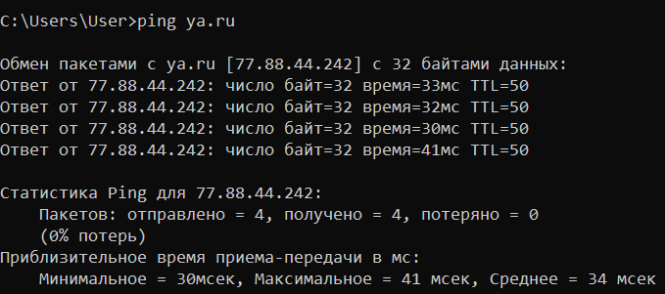
- Посмотреть узел, на котором произошла потеря (исп. tracert) 